淡江時報 第 1083 期
【卓爾不群】前飛利浦董事長 陳百州 豐沛職場經歷樂傳承
卓爾不群
【記者李穎琪專訪】去年6月，機械系校友，台灣飛利浦董事長暨總經理陳百州正式退休，揮手告別與飛利浦共同成長的一萬多個日子。從傳記的角度檢視陳百州，不惑、知天命、耳順，每個階段的起落成就了他工作與精神上的富足；從散文的角度去理解陳百州，則像在書店午後偶爾挖到的一本好書，讀來每篇率性自然，餘韻悠長。

淡江畢業後，陳百州赴美深造，拿到北卡羅萊納州立大學電腦輔助製造碩士學位，之後回到台灣，以自動化工程師身份加入飛利浦，期間引進了第一個機器人以強化生產線上的品質，儘管測試期間常常忙到半夜，但正式上線後，生產效率及產品品質的提升為他帶來了成就感。之後陳百州被安排擔任電腦輔助製造小組組長、再轉往筆記型電腦工廠負責品保工作，面對這個全新領域，他透過自學來增進相關知識。當時剛好遇到電腦部門撤出臺灣區，如何在沒有單位負責及監管下處理已量產但還未面世的產品，便成了棘手問題。當被詢及是否願意接下這個工作，陳百州沒有多想，一口答應下來。靠著自身的能力及自信，從工程跨足行銷，花了五年時間跑遍亞太區業務，再回歸國內成為管理層，背後是「WHY NOT」精神的延展與彈性、與充沛旺盛的好奇心。一路歷經不同職責、部門，每個崗位讓他明白「小零件」之於「大機器」的作用力，雖然每一個過程都會遇上低潮，但努力與積極的態度讓他一次又一次的擺脫低潮，更累積多元的實力。

陳百州既為飛利浦創造歷史，亦為飛利浦見證歷史。對於百年老牌企業來說，轉變是機遇的代名詞。在企業理念從「多角經營」逐漸轉成「專業化經營」的情況下，飛利浦前後結束不少部門的經營，甚至連起家的照明，都在評估之下結束，除了因應大環境的趨勢，更是減少不必要的潛在風險，追求企業的永續經營。 「現在消費者的思考正慢慢轉變，不再想要大雜燴，更多是追求在單一功能、垂直面上的專業與精煉。」經過了許多部門的重整與改變，陳百州帶領飛利浦結合原有的優勢，轉型深耕健康科技領域。要重新讓大眾認識飛利浦的訴求，就必須鑽進使用者腦袋裡，還原他們的日常生活情景。打磨出「健康生活、預防、診斷、治療、居家照護」循環照護流程的背後，絕非偶然；對應每一環能實際應用又貼近人性的產品，都經得起抽絲剝繭的推敲。

Sonicare電動牙刷連續多年繳出漂亮的成績單，2016年成立的線上直購通路營收逐年成長，業績的成長印證了策略的成功，這份成功該歸功「經驗」還是「智慧」？陳百州給出了自己的答案。「要一艘大船破浪前進，靠的不只是領航人，是上下齊心。」陳百州秉持「人性本善」的想法管理團隊，樂於給他們發揮的空間；從基層起步的他更能換位思考，「當自己有所成就時，要能回想當初自己工作時不喜歡面對的事，也不要加到別人身上」。飛利浦轉型踏上健康之路，團隊建設活動更不再侷限於室內，陳百州帶著團隊一起爬山、騎車環島，同進同退，著力更多。「有時你會覺得下屬這裡做不好、那裡做不夠；但換位思考後，一切都能大事化小、迎刃而解。而且態度很重要——要抱著相信事情會成功的心去做事，因為這種能量會感染身邊的人。」

對於淡江的回憶，陳百州很享受「隨興自在」的過程，再次回歸「校園」，他感受到的淡江一如從前。「淡江學生願意嘗試與學習，以團體利益為優先考量，這是值得讚許的特質，我希望學弟妹能夠繼續保持，因為這是你們競爭的優勢。」他也給出幾個建議，一是把握當下，大學的時間自由又寶貴，不管是讀書或玩樂，該做的事情就盡全力把他做好，在學生時代養成這個習慣，到工作時也會受用無窮；其次是保持好奇心，有興趣的就多多學習，培養跨領域的多元能力是必要的；另外要多接觸時事，比如AI、大數據、創新領域，多多涉獵相關知識，了解其內涵並懂得運用，「你們將面臨更多挑戰，如何激發出更多的創意，並將其變為可行的好點子，甚至金點子，這是將來努力的方向與課題。」

三十年黃金時間，經歷人生、事業的高山與低谷，談及選擇退休的起心動念，陳百州坦然一笑。「時機到了，休息與傳承是很自然的決定，我想趁著自己還有力氣的時候，將多年來的經驗分享給年輕的一代。」搖身一變成為創業導師，除了擔任台大創創中心的講師，他也前往靜宜大學教授「企業國際行銷產學合作計畫」課程。今年二月更回到母校規劃「創創講堂」課程，傾囊相授所學所得。未來，他計劃要到更多、更偏遠的學校分享經營與創業的大小事，幫助更多新創幼苗破土，茁壯成長。

【快問快答】

1.在飛利浦的工作理念？

答：為公司創造價值，與下屬溝通價值。

2.請用一項飛利浦的產品來形容自己？

答：Sonicare。跟我的個性相似，做防患未然 的規劃，找出關鍵，謀定而後動。

3.領導哲學？

答：設定原則性指引，鼓勵成員勇敢嘗試。

己所不欲，勿施於人。

4.面對壓力的方式？

答：樂觀的心態！事情總會找到解決的辦法。

5.最喜歡的一句話？

答：Follow your heart.

6.最想對學弟妹說的一句話？

答：活在當下，不管今天，或十年二十年後。
2019/03/18

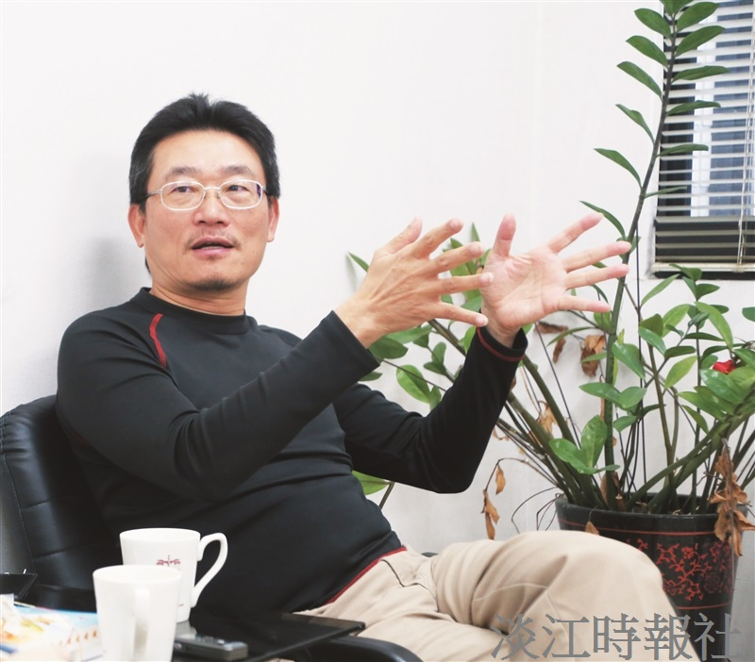
去年6月，機械系校友，台灣飛利浦董事長暨總經理陳百州正式退休，揮手告別與飛利浦共同成長的一萬多個日子。（攝影／施宥全）

